COMMUNIQUE DE PRESSE
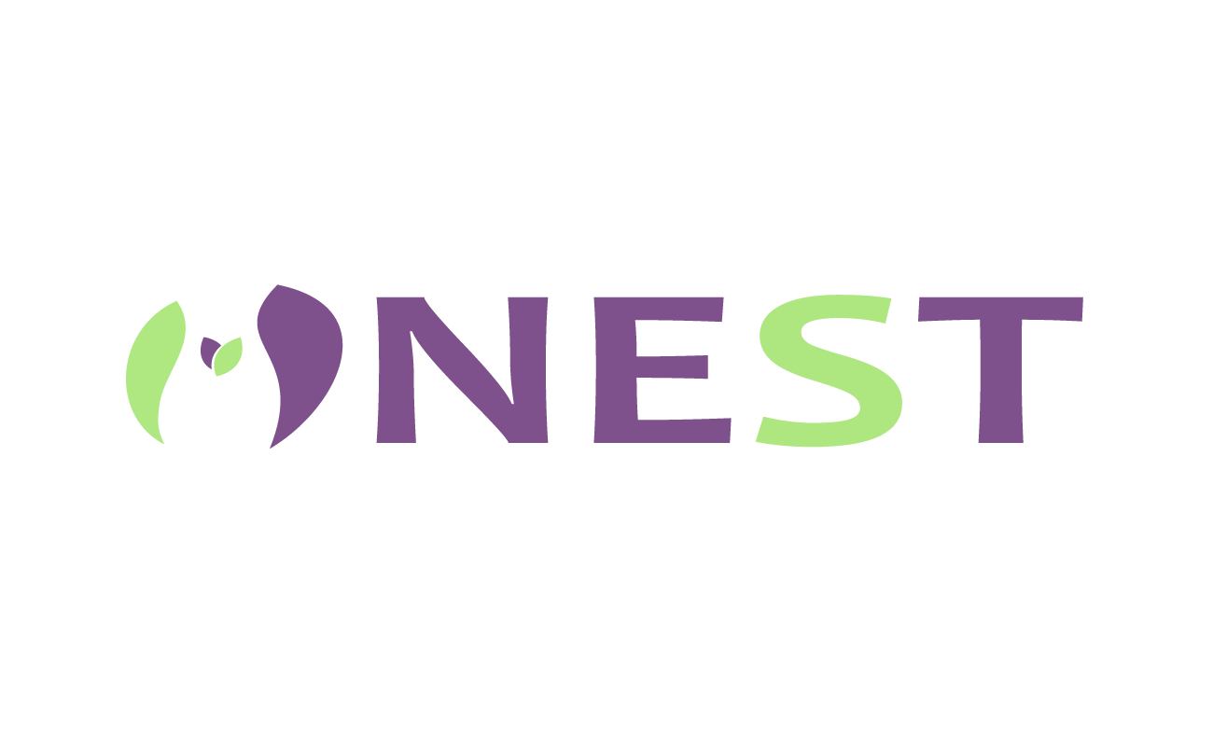

DATE

NEST FOR ALL, réseau de structures médicales, certifié ISO 9001 Version 2015

Titre 2

Titre 3

En perspectives

Des équipes pluridisciplinaires engagées !

Contacts :
www.nest.sn
Relations presse : info@nest.sn
Service marketing /Communication
76 569 23 62 / 76 645 23 26

